**享元模式**

**1.实现功能**

享元模式用于实现物流车池的共享复用功能，运输汽车时，会先查看物流公司的当前路线的运输运力是否充足，如果足够使用则直接复用已有的车船，否则再添加新的车船，避免出现不必要的资源浪费。根据这个模式。实现了物流发货的功能模拟。

**2.类图**

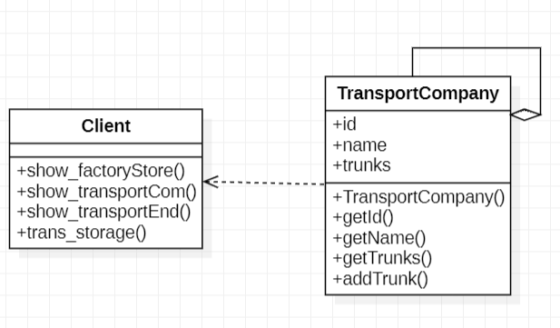

TransportCompany定义了物流公司类，在这个设计中，它既充当了享元工厂类也充当了具体享元类。Trunks属性即为享元，物流公司的当前路线的运输运力充足时，调用getTrunks函数获取运力；若运力不足，则调用addTrunk函数添加运力，完成汽车的运输任务。Client类为顾问接口类，负责相关功能的具体实现。

**流程图**

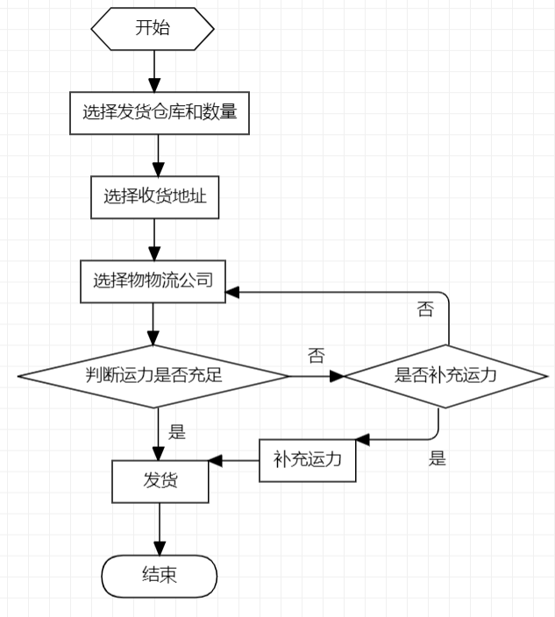

**3.代价分析**

1.内存开销变大：在使用享元模式时，需要维护一个存储享元对象的享元池，而这需要耗费一定的系统资源。

2.复杂性增加：需要确保共享对象的状态是可共享的，并在需要时进行正确的共享。这可能需要对对象进行细粒度的分解和管理，以确保共享对象的正确性。